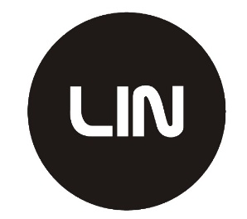
LI-BFD116 WHITE
LI-BFD116 BLACK
LI-BFD116 GRAPHITE
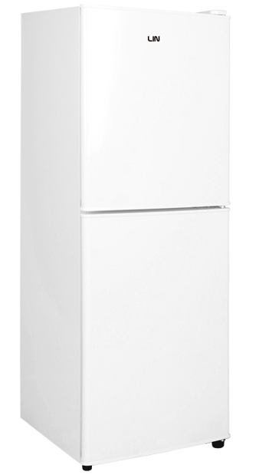
LODÓWKA LIN
modele :
LI-BFD116 WHITE/BLACK/GRAPHITE
Instrukcja Obsługi

Gratulujemy zakupu lodówki marki LIN.
Zalecamy poświęcić czas na przeczytanie niniejszej instrukcji obsługi, aby w pełni zrozumieć, jak prawidłowo zainstalować i obsługiwać urządzenie.
Instrukcje bezpieczeństwa

• Otwory wentylacyjne w obudowie urządzenia lub w zabudowie nie mogą być zasłonięte.
• Nie należy używać urządzeń mechanicznych ani innych środków przyspieszających proces rozmrażania, innych niż zalecane przez producenta.
• Nie używaj urządzeń elektrycznych wewnątrz komór do przechowywania żywności w urządzeniu, chyba że są one typu zalecanego przez producenta.
• Nie można doprowadzić do uszkodzenia obwodu chłodniczego.
• Ustawiając urządzenie, upewnij się, że przewód zasilający nie jest przycięty lub uszkodzony.
• Aby uniknąć zagrożeń wynikających z niestabilności urządzenia, należy je zamocować zgodnie z instrukcją.
• Jeśli Twoje urządzenie wykorzystuje R600a jako czynnik chłodniczy (informacja ta będzie podana na etykiecie urządzenia), podczas transportu i instalacji należy zachować ostrożność, aby zapobiec uszkodzeniu elementów chłodnicy.
R600a jest przyjaznym dla środowiska i naturalnym gazem, ale jest wybuchowy. W przypadku wycieku z powodu uszkodzenia elementów chłodniczych, odsuń lodówkę od otwartego ognia lub źródeł ciepła i przewietrz pomieszczenie, w którym znajduje się urządzenie przez kilka minut.
• Podczas przenoszenia i ustawiania lodówki nie wolno uszkodzić obiegu gazu chłodniczego.
• W tym urządzeniu nie należy przechowywać substancji wybuchowych, takich jak pojemniki z aerozolem z łatwopalnym.
• To urządzenie jest przeznaczone wyłącznie do użytku domowego.
• Jeśli gniazdko nie pasuje do wtyczki lodówki, musi zostać wymienione przez producenta, serwisanta lub podobnie wykwalifikowaną osobę, aby uniknąć zagrożenia
• To urządzenie może być używane przez dzieci w wieku 8 lat i starsze oraz osoby o ograniczonych zdolnościach fizycznych, sensorycznych lub umysłowych lub bez doświadczenia i wiedzy, jeśli znajdują się pod nadzorem lub są poinstruowane w zakresie bezpiecznego użytkowania urządzenia i rozumieją zagrożenia zaangażowany. Dzieci nie mogą bawić się urządzeniem. Dzieci bez nadzoru nie powinny czyścić i konserwować urządzenia.
• Jeśli przewód zasilający jest uszkodzony, musi zostać wymieniony przez producenta, autoryzowany serwis lub podobnie wykwalifikowaną osobę, aby uniknąć zagrożenia.
Aby uniknąć zanieczyszczenia żywności, należy przestrzegać poniższych instrukcji
- Otwarcie drzwi na dłuższy czas może spowodować znaczny wzrost temperatury w komorach urządzenia.
- Regularnie czyść powierzchnie, które mogą mieć kontakt z żywnością, oraz dostępne systemy odwadniające
- Surowe mięso i ryby przechowuj w odpowiednich pojemnikach w lodówce, tak aby nie stykało się z innymi produktami ani nie kapały na nie.
- Gwiazdkowe przedziały na mrożonki nadają się do przechowywania wstępnie zamrożonej żywności, przechowywania lub robienia lodów oraz produkcji kostek lodu.
- Jeśli urządzenie chłodnicze będzie pozostawione puste przez dłuższy czas, należy je wyłączyć, rozmrozić, wyczyścić, wysuszyć i pozostawić otwarte drzwi, aby zapobiec rozwojowi pleśni wewnątrz urządzenia.

Ważne, przeczytaj zanim włączysz urządzenie

Przed pierwszym użyciem lodówki należy zwrócić uwagę na następujące punkty:
• Twoja lodówka może wydzielać nieprzyjemny zapach, gdy jest używana po raz pierwszy. Jest to normalne, a zapach zniknie, gdy lodówka z zamrażarką zacznie stygnąć.
• Przed podłączeniem lodówki upewnij się, że informacje na tabliczce znamionowej odpowiada zasilaniu sieci elektrycznej. W razie wątpliwości skonsultuj się z wykwalifikowanym elektrykiem.
• Włóż wtyczkę do gniazdka ze sprawnym uziemieniem. Jeśli gniazdo nie ma kontaktu z uziemieniem lub wtyczka nie pasuje, zalecamy skonsultowanie się z wykwalifikowanym elektrykiem w celu uzyskania pomocy.
• Nie ponosimy odpowiedzialności za jakiekolwiek szkody powstałe w wyniku nieuzasadnionego użytkowania.
• Umieść lodówkę w miejscu, w którym nie będzie wystawiona na bezpośrednie działanie promieni słonecznych.
• Lodówki nie wolno używać na zewnątrz ani wystawiać na deszcz.
• Twoje urządzenie musi znajdować się w odległości co najmniej 50 cm od kuchenek, kuchenek gazowych oraz co najmniej 5 cm od kuchenek elektrycznych.
• Jeśli lodówka jest umieszczona obok zamrażarki, należy zachować między nimi odstęp co najmniej 2 cm, aby zapobiec tworzeniu się wilgoci na zewnętrznej powierzchni.
• Nie zakrywaj korpusu ani górnej części lodówki koronką. Wpłynie to na wydajność Twojej lodówki.
• W górnej części urządzenia wymagany jest odstęp co najmniej 150 mm. Nie umieszczaj niczego na urządzeniu.
• Przed użyciem dokładnie wyczyścić urządzenie.
• Przed użyciem lodówki przetrzyj wszystkie części roztworem ciepłej wody i następnie osusz. Po wyczyszczeniu wszystkie części należy włożyć do lodówki.
• Użyj regulowanych przednich nóżek, aby upewnić się, że urządzenie jest wypoziomowane i stabilne. Możesz regulować nogi, obracając je w dowolnym kierunku. Należy to zrobić przed włożeniem żywności do urządzenia.
• Odległość między urządzeniem a tylną ścianą musi wynosić maksymalnie 75 mm.
Podczas użytkowania
- Nie podłączaj lodówki do sieci elektrycznej za pomocą przedłużacza.
- Nie używaj uszkodzonych, połamanych lub starych wtyczek.
- Nie ciągnij, nie zginaj ani nie uszkadzaj przewodu.
- Nie używaj adaptera wtyczki.
- To urządzenie jest przeznaczone do użytku przez osoby dorosłe. Nie pozwalaj dzieciom bawić się urządzeniem ani wieszać na drzwiach.
- Nigdy nie dotykaj przewodu zasilającego/wtyczki mokrymi rękami. Może to spowodować zwarcie lub porażenie prądem.
- Nie umieszczaj szklanych butelek ani puszek w komorze do wytwarzania lodu, ponieważ pękną, gdy zawartość zamarznie.
- Nie umieszczaj w lodówce materiałów wybuchowych lub łatwopalnych. Napoje o dużej zawartości alkoholu umieszczaj pionowo w komorze lodówki i upewnij się, że ich górna część jest szczelnie zamknięta.
- Podczas wyjmowania lodu z komory na lód nie dotykaj go. Lód może spowodować odmrożenia i/lub skaleczenia.
- Nie dotykaj zamrożonych towarów mokrymi rękami. Nie należy jeść lodów ani kostek lodu bezpośrednio po wyjęciu ich z komory do robienia lodu.
- Nie zamrażać ponownie rozmrożonej mrożonej żywności. Może to powodować problemy zdrowotne, takie jak zatrucie pokarmowe.
Opis urządzenia

Przykładowy rysunek urządzenia:
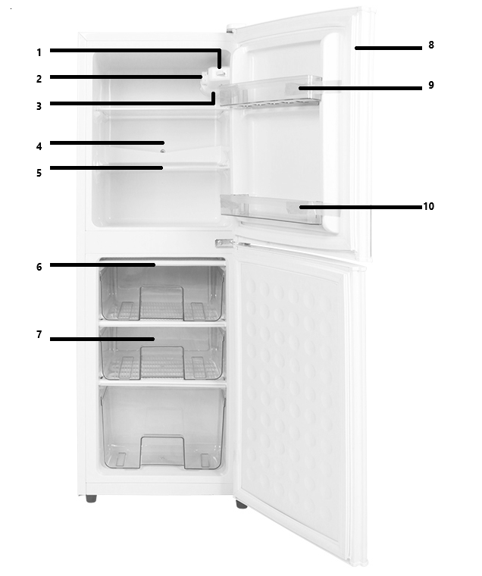

1.POKRĘTŁO TERMOSTATU 6.ZAMRAŻARKA
2. PRZEŁĄCZNIK SEZONOWY 7. SZUFLADY ZAMRAŻARKI
3.WYŁĄCZNIK LAMPY 8. USZCZELKA MAGNETYCZNA
4. KOMORA LODÓWKI 9. POJEMNIK NA JAKJKA
5. PÓŁKI LODÓWKI 10. PÓŁKA NA BUTELKI

Korzystanie z urządzenia
Termostat reguluje temperaturę wewnątrz komory chłodziarki i zamrażarki. Zmianę temperatury można uzyskać, obracając pokrętło na wyższe wartości 1 do 7 gdzie wartość 0 to wyłączenie urządzenia. Dodatkowo lodówka została wyposażona w wyłącznik ON/OFF.
Ustawienie termostatu:

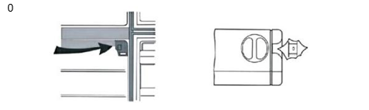
Wartość 0 to punkt wyłączenia zasilania urządzenia. Gdy termostat jest ustawiony na tę wartość, sprężarka przestaje działać, lodówka nie pracuje, a oświetlenie w komorze jest wyłączone. Jeśli chcesz podtrzymać pracę urządzenia, należy ustawić pokrętło regulacji temperatury w zakresie od 1 do 7.
Ustawienia termostatu:
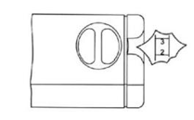
0: wyłączenie urządzenia
1 – 4 : Do krótkotrwałego przechowywania żywności
4-5 : Do długoterminowego przechowywania żywności
5-7 : Maksymalna pozycja chłodzenia. Urządzenie będzie działać dłużej. W razie potrzeby zmień ustawienie temperatury.
Ostrzeżenia dotyczące ustawień temperatury:
Twoje urządzenie jest przeznaczone do pracy w zakresie temperatur otoczenia od 10° do 43°C, zgodnie z klasą klimatyczną podaną na etykiecie informacyjnej. Nie zaleca się używania lodówki w środowiskach, które wykraczają poza podane zakresy temperatur. Zmniejszy to wydajność chłodzenia urządzenia.
Regulacji temperatury należy dokonywać w zależności od częstotliwości otwierania drzwi, ilości żywności przechowywanej wewnątrz urządzenia oraz temperatury otoczenia w miejscu, w którym znajduje się urządzenie.
Po pierwszym włączeniu urządzenia pozwól mu pracować przez 24 godziny, aby osiągnąć temperaturę roboczą. W tym czasie nie otwieraj drzwi i nie przechowuj w środku dużej ilości jedzenia.
Czyszczenie i konserwacja
- Odłącz urządzenie od zasilania przed czyszczeniem.
- Nie myj urządzenia przez polewanie go wodą.
- Do czyszczenia urządzenia nie używaj produktów ściernych, detergentów ani mydła. Po umyciu spłucz czystą wodą i dokładnie wysusz. Po zakończeniu czyszczenia, suchymi rękoma ponownie podłącz wtyczkę do zasilania.
- Upewnij się, że woda nie dostaje do podzespołów elektrycznych
- Urządzenie należy regularnie czyścić.
- Akcesoria czyścić oddzielnie ręcznie wodą z mydłem. Nie myj akcesoriów w zmywarce do naczyń.
Wymiana oświetlenia – w wybranych modelach
- Aby wymienić oświetlenie, proszę o zapoznanie się z poniższą instrukcją.
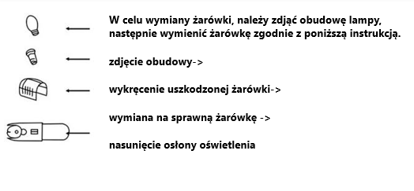
Uwaga: Sposób wymiany może się różnić w zależności od modelu.
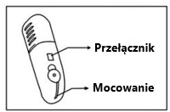

Zanim zadzwonisz do serwisu posprzedażowego
Jeśli masz problem z urządzeniem, zalecamy przed skontaktowaniem się z serwisem posprzedażnym sprawdzić poniższe kwestie.
Twoje urządzenie nie działa
Sprawdź czy:
- Jest zasilanie
- Wtyczka jest prawidłowo umieszczona w gnieździe
- Przepalił się bezpiecznik wtyczki lub bezpiecznik sieciowy
- Gniazdo jest uszkodzone. Aby to sprawdzić, podłącz inne działające urządzenie do tego samego gniazdka.
Urządzenie źle działa
Sprawdź, czy:
- Urządzenie jest przeciążone
- Drzwi urządzenia są prawidłowo zamknięte
- Na skraplaczu jest kurz
- Przy tylnej i bocznych ścianach jest wystarczająco dużo miejsca.
Urządzenie pracuje głośno Normalne odgłosy
Występuje trzaskający dźwięk
- Gdy urządzenie jest schłodzone lub ogrzane (z powodu rozszerzania się materiału urządzenia).
Pojawia się krótki trzask: Kiedy termostat włącza/wyłącza sprężarkę. Hałas silnika: wskazuje, że sprężarka pracuje normalnie. Sprężarka może przez krótki czas wydawać więcej hałasu po uruchomieniu.
Występuje odgłos bulgotania i rozpryski: Z powodu przepływu czynnika chłodniczego w przewodach systemu.
Wewnątrz urządzenia gromadzi się wilgoć
Sprawdź, czy:
- Całe jedzenie jest odpowiednio zapakowane. Pojemniki muszą być suche przed umieszczeniem w urządzeniu.
- Drzwi urządzenia są często otwierane.
- Wilgoć z pomieszczenia dostaje się do urządzenia po otwarciu drzwi. Wilgotność wzrasta szybciej, gdy drzwi są częściej otwierane, zwłaszcza gdy wilgotność w pomieszczeniu jest wysoka.
Drzwi nie otwierają się lub nie zamykają prawidłowo
Sprawdź czy:
- Jest żywność lub opakowanie uniemożliwiające zamknięcie drzwi
- Połączenia drzwi są złamane lub wyłamane
- Twoje urządzenie stoi na równej powierzchni.
Zalecenia
- Jeśli urządzenie jest wyłączone lub odłączone od zasilania, odczekaj co najmniej 5 minut przed podłączeniem urządzenia do zasilania lub ponownym uruchomieniem
aby zapobiec uszkodzeniu sprężarki.
- Jeśli nie będziesz używać urządzenia przez dłuższy czas (np. w czasie wakacji), odłącz je od zasilania. Wyczyść urządzenie zgodnie z rozdziałem dotyczącym czyszczenia i pozostaw otwarte drzwi, aby zapobiec wilgoci i zapachom.
- Jeśli problem nie ustąpi po wykonaniu wszystkich powyższych instrukcji, skontaktuj się z najbliższym autoryzowanym centrum serwisowym.
- Zakupione urządzenie jest przeznaczone wyłącznie do użytku domowego. Nie nadaje się do użytku komercyjnego ani powszechnego. W przypadku korzystania przez konsumenta z urządzenia w sposób niezgodny z powyższym, podkreślamy, że producent i sprzedawca nie ponoszą odpowiedzialności za naprawę i awarię w okresie gwarancyjnym.
Wskazówki dotyczące oszczędzania energii
- Zainstaluj urządzenie w chłodnym, dobrze wentylowanym pomieszczeniu, ale nie w bezpośrednim świetle słonecznym i nie w pobliżu źródła ciepła (takiego jak kaloryfer lub piekarnik), w przeciwnym razie należy użyć płyty izolacyjnej.
- Poczekaj, aż ciepłe potrawy i napoje ostygną przed umieszczeniem ich w urządzeniu.
- Umieść rozmrażaną żywność w komorze lodówki, jeśli jest dostępna. Niska temperatura zamrożonej żywności pomoże schłodzić komorę lodówki podczas rozmrażania żywności. Pozwoli to zaoszczędzić energię. Zamrożona żywność pozostawiona do rozmrożenia poza urządzeniem spowoduje marnowanie energii.
- Wewnątrz urządzenia należy przykryć napoje lub inne płyny. Jeśli nie zostanie przykryte, wilgotność wewnątrz urządzenia wzrośnie, dlatego urządzenie zużywa więcej energii. Trzymanie napojów i innych płynów pod przykryciem pomaga zachować ich zapach i smak.
- Unikaj pozostawiania drzwi otwartych przez dłuższy czas i zbyt częstego otwierania drzwi, ponieważ ciepłe powietrze dostanie się do urządzenia i spowoduje niepotrzebne włączanie się sprężarki.
- Pokrywy komór o różnych temperaturach (takich jak pojemnik na świeże warzywa i chłodziarka, jeśli są dostępne) powinny być zamknięte.
- Uszczelka drzwi musi być czysta i giętka. W przypadku zużycia wymienić uszczelkę.

Specyfikacja techniczna

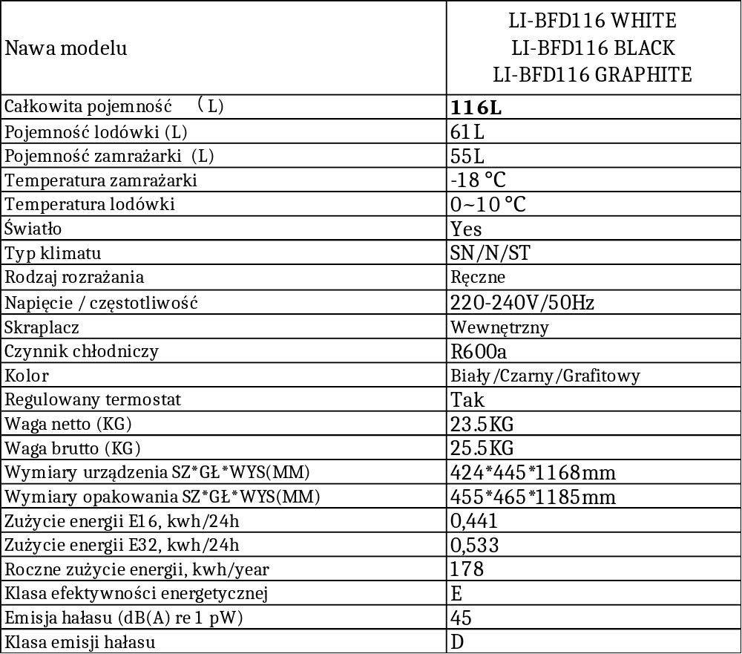

Oświadczenie producenta o zgodności urządzenia z zasadniczymi wymaganiami
Gwarancja i serwis

Niniejszym LIN POLSKA Sp. z o.o. oświadcza, że urządzenie LI-BFD116 WHITE/BLACK/GRAPHITE jest zgodne z zasadniczymi wymaganiami oraz innymi stosownymi postanowieniami dyrektywy 2014/53/EU-2014/30/EU-2017/1369/EU.

Oznakowanie sprzętu symbolem przekreślonego kontenera na odpady informuje o zakazie umieszczania zużytego sprzętu elektrycznego i elektronicznego wraz z innymi odpadami. Przekazanie zużytego sprzętu elektrycznego i elektronicznego do punków zbierania przyczynia się do ponownego użycia, recyklingu bądź odzysku sprzętu i ochrony środowiska naturalnego. Składniki niebezpieczne zawarte w sprzęcie elektronicznym mogą powodować długo utrzymujące się niekorzystne zmiany w środowisku naturalnym, jak również działać szkodliwie na zdrowie


Gwarancja
1) Dystrybutor niniejszego produktu gwarantuje prawidłowe działanie produktu w okresie 12 miesięcy od daty zakupu, jednak nie dłużej niż 24 miesięcy od daty produkcji. Gwarancją objęte są jedynie produkty posiadające prawidłowo wypełnioną kartą gwarancyjną (pieczątka punktu sprzedaży) wraz z dowodem zakupu. Naprawy w okresie trwania gwarancji będą wykonywane bezpłatnie. Gdy naprawa będzie niemożliwa nastąpi wymiana produktu na nowy wolny od wad. Dystrybutor dopuszcza możliwość wymiany na inny podobny model urządzenia (o takich samych parametrach lub lepszych) w przypadku, gdy przedmiotowy sprzęt nie jest już dostępny na rynku. W przypadku wymiany okres udzielanej gwarancji biegnie od pierwotnej daty zakupu urządzenia.
2) Karta gwarancyjna bez pieczątki sklepu, daty sprzedaży i podpisu sprzedawcy jest nieważna! W przypadku braku ważnej karty gwarancyjnej wszelkie usterki mogą być usunięte przez dystrybutora tylko na koszt nabywcy.
3) Gwarancją objęte są wszelkie wady materiałowe i produkcyjne powodujące niemożność korzystania z produktu lub jego wadliwe działanie.
4) Uprawniony z gwarancji jest zobowiązany dostarczyć kompletne urządzenie w oryginalnym opakowaniu (zawierające wszystkie akcesoria: ładowarki, uchwyty, kable, karty pamięci oraz karty licencyjne oprogramowania wraz z płytami) do siedziby dystrybutora na własny koszt, wraz z ważną kartą gwarancyjną, dowodem zakupu oraz dokładnym opisem występującej usterki.
5) Gwarancja nie obejmuje uszkodzeń mechanicznych, uszkodzeń powstałych z powodu użytkowania urządzenia niezgodnie z instrukcją obsługi lub do innych celów niż określone w opisie urządzenia.
6) Gwarancja nie obejmuje materiałów i elementów eksploatacyjnych, ulegających zużyciu w trakcie normalnego użytkowania powyżej 6 miesięcy od daty zakupu (np. baterie, akumulatory, uchwyty, filtry, etc.)
7) Gwarancja nie obejmuje naprawy urządzeń które w rażący sposób są zabrudzone, nie były należycie czyszczone i poddawane procesowi konserwacji co spowodowało nieprawidłową pracę urządzenia lub jego uszkodzenie. Tego typu naprawy będą dokonywane odpłatnie po uzgodnieniu kosztów z Klientem. W przypadku gdy usunięcie usterki lub dokonania diagnostyki wymaga oczyszczenia urządzenia dostarczonego do serwisu w stanie higienicznym odbiegającym od ogólnie przyjętych norm społecznych i zasad zachowania czystości serwis może naliczyć koszty czyszczenia niezbędnego do dokonanie czynności serwisowy urządzenia. Koszty czyszczenia wynikające z eksploatacji i zapewniające prawidłowe działanie i użytkowanie urządzenia nie podlegają gwarancji.
8) Serwis dokona naprawy w terminie 14 dni od daty otrzymania urządzenia. Termin może ulec przedłużeniu do 30 dni, jeżeli zajdzie konieczność sprowadzenia od producenta części zapasowych.
9) W przypadku nieuzasadnionej reklamacji (braku zgłaszanej usterki lub zakwalifikowania jej jako nie podlegającej gwarancji), klient ponosi koszty ekspertyzy w wysokości 70 zł netto oraz koszty przesyłki.
10) Niniejsza gwarancja na sprzedany towar nie wyłącza, nie ogranicza ani nie zawiesza uprawnień kupującego wynikających z art.13 pkt.4 Ustawy o warunkach sprzedaży konsumenckiej oraz zmianie Kodeksu cywilnego ( Dz.U. z 2002r Nr141 , poz. 1176 ).
11) Terytorialny zasięg ochrony gwarancyjnej to terytorium Rzeczpospolitej Polskiej.
W razie jakichkolwiek pytań lub problemów prosimy o kontakt jak poniżej. Szczegółowe warunki gwarancji i procedura reklamacyjna w oddzielnej części.

Importer

LIN Polska Sp. z o.o.
Opłotek 29
01-940 Warszawa
www.lin-tcl.pl
service@lin-tcl.pl

Telefon: +48 883 183 375

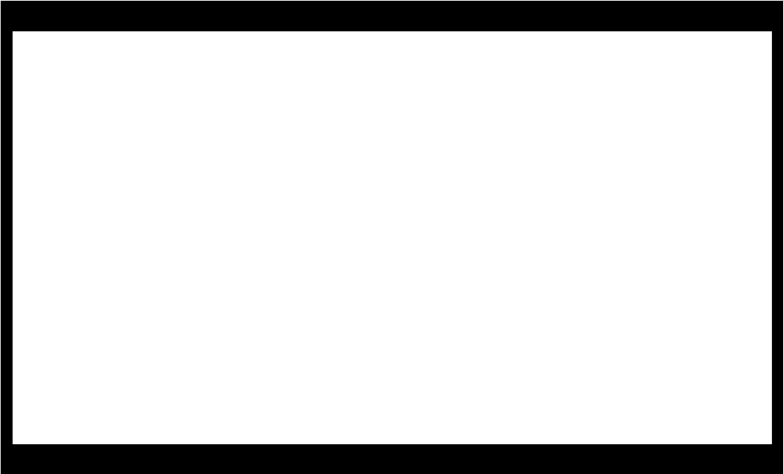
Model sprzętu:...........................................................................................

Data
sprzedaży i podpis......................................................................................

Numer seryjny:...........................................................................................



www.lin-tcl.pl

